01-220 Зимний одноконный пожарный трубный ход для доставки к месту пожара пожарной трубы на санном ходу, боевой расчёт 2, до 10 км/час, Россия XIX век
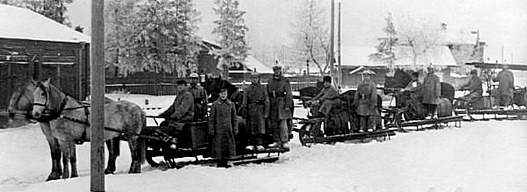
Основным средством тушения пожара была заливная труба (2-цилиндровой поршневой насос), снабженная наливным ящиком (коробом), который наполняли водой из бочек с помощью ведер и черпаков. Подача воды на пожар требовала больших затрат физического труда. Поэтому для обслуживания одной пожарной трубы назначали около по­лусотни человек: 12 в две смены качали коромысла нагнета­тельного механизма (насоса), 8 обслуживали выкидные рукава и ствол, а прочие, выстроившись в один или два ряда, подноси­ли к трубе ведрами или ушатами воду. Дальность действия во­дяной струи достигала 10 м (у самых мощных труб — 20 м) при максимальной производительности трубы около 20 ведер в ми­нуту, или 3 л/с. На фабриках, заведенных в Санкт-Петербурге и Москве, изготавливали «огнегасительный» инструмент и рассылали его по губерниям.

https://fireman.club
Пожарный ход – это повозка в пожарном обозе, на которой доставлялись к месту пожара служители пожарные, бочки с водой, пожарное оборудование и инструмент, пожарные насосы и трубы и другие принадлежности для тушения пожаров и спасания людей на них. Обоз в России от старорусского обвоз – возить, доставлять, собирательное название пеших формирований или на конной тяге (позднее моторизированной или механизированной тяге). Пожарный обоз – это вереница всех пожарных ходов. Пожарные обозы были зимние и летние. И те, и другие могли быть пешие и конные. Весь пожарный обоз в начале XIX в. был выкатным. По тревоге повозки выкатывались вручную на улицу; одновременно выводились из конюшен лошади. При этом способе закладки обоза время сбора по тревоге составляло 90–105 секунд. С помощью различных усовершенствований время сбора было снижено и составило 50 секунд. Эта работа требовала постоянных тренировок и была очень тяжелой, так как типовой обоз пожарных команд был очень громоздким.
Трубный ход предназначен для доставки к месту пожара пожарной трубы.
Кроме пожарной трубы, трубный ход оснащался:
несколькими поливными рукавами, размещенными в передней части хода между трубою и сидением кучера. Для предотвращения перемещения, рукава закрепляли двумя ремнями;
забирным рукавом, который укладывался дугой вокруг пожарной трубы;
пожарным стволом для формирования водяных струй, который размещался в коробе трубы. Здесь же хранились ключи для свинчивания рукавных соединительных головок;
с обеих сторон пожарной трубы размещались две деревянных качалки в выдвижном ящике под сиденьем кучера хранились: молоток, гвозди, ключи для подковных винтов, веревка для ремонта рессор. Иногда в отдельных пожарных частях под трубой устраивали непромокаемый складной чан, который при снятии трубы можно было установить и использовать как дополнительную емкость для воды, вместимостью до 50 ведер.

Зимние пожарные обозы
В зимнее время года, когда выпадал снег, пожарные команды для доставки пожарных служителей, пожарного оборудования и инструмента использовали зимние хода. Зимние ходы по устройству были значительно прочнее летних, так как у них отсутствовали рессоры, оси, колеса. Размещение и крепление пожарного оборудования и инструмента не отличалось существенно от летнего. Для передвижения зимнего обоза в большинстве пожарных команд использовали пару лошадей.
К зимнему пожарному обозу относились: линейный ход, трубный ход, бочечные ходы, багровый ход и теплый чан.
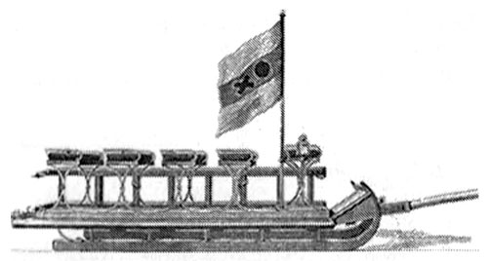
Зимняя линейка.
Сидения зимней линейки были расположены поперечно ходу, так что служители пожарные сидела лицом в сторону лошадей. Для перевозки пожарного оборудования и инструмента предусматривались приспособления, аналогичные летним ходам.

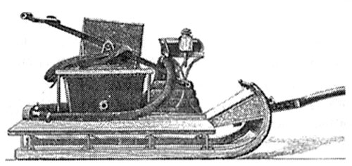
Трубный зимний ход. Трубный и бочечный ходы зимнего обоза отличались от летних аналогичных ходов тем, что грубы и бочки крепились непосредственно к полозьям пожарного хода.

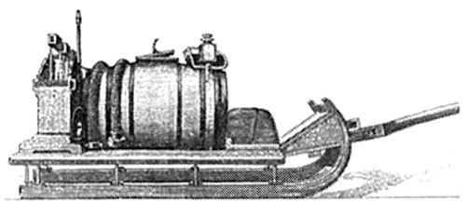
Бочечный зимний ход.

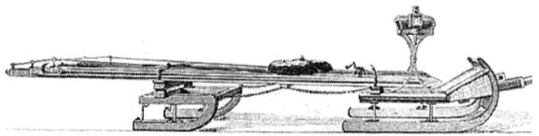
Багровый зимний ход. По своему устройству багровый зимний ход несколько отличаются от остальных ходов зимнего обоза. Зимний багровый ход состоял из двух саней различной длины. Это было сделано для перевозки длинных пожарных лестниц. При этом на передних, более длинных санях с кучерским сидением, помешалась нижняя часть лестницы, которое для облегчения поворотов была уложена непосредственно на поворотный круг. Другая часть пожарной лестницы крепилась к задним салазкам.
Теплый чан – это пожарный ход предназначенный для нагревания и доставки горячей воды и использовался при работе на пожарах в условиях низких температур. Горячая вода периодически прокачивалась через пожарные трубы и работающие рукава. Теплый чан представлял собой металлический котел, установленный на глухой деревянной платформе.
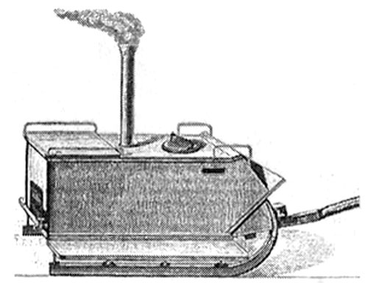
Рис. 13. Теплый чан на зимнем ходу.
С задней стороны чана была устроена топка, обеспечивающая нагревание воды. Холодная вода заливалась через люк, устроенный в верхней части чана. Через этот же люк опускался забирной рукав для забора подогретой воды насосом. Воду можно было набирать ведром через кран, расположенный в задней стенке чана.

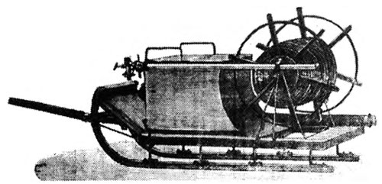
Рис. 15. Зимний ход для доставки поливных рукавов (рукавный ход).
Для вталкивания и вытаскивания ходов зимнего обоза из трубного сарая наиболее часто применялись деревянные катки, подкладываемые под сани поперек полозьев таким образом, чтобы под ними было два катка: один под передней частью, другой под задней.

В некоторых пожарных частях для вталкивания и вытаскивания ходов зимнего обоза использовалось специальное приспособление – шлюз.
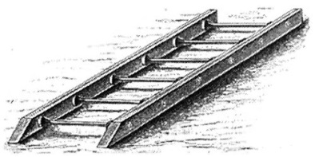
Шлюз – это деревянная рама, поперек которой расположено 5-8 катков, которые вращались на осях, прикрепленных к продольным брусьям. В сравнении с катками, шлюз более удобен, т.к. закрепленные катки не могут изменить свое положение. В то же время при изменении погодных условий с необходимостью перехода с зимних ходов на летние, потребуется значительно больше времени. Поэтому массового распространения шлюз не получил.
Рис. 16. Приспособление для вталкивания и вытаскивания ходов зимнего обоза (шлюз).
Различные части ходов пожарного обоза красились в красный, черный и серый цвета. «Артельный обоз и прочие хозяйственные принадлежности, как и пожарный, должны поддерживаться всегда в чистоте, имея окрашенные единообразно синей краской, при красных колесах, дуги, также окрашенные синей краской с надписью названия части».

